Opdracht 1
In de afbeelding hieronder zijn twee lijnen en twee punten getekend.
- Welke twee lijnen staan loodrecht op elkaar?
- Welke twee lijnen lopen evenwijdig aan elkaar?
- Teken een lijn die loodrecht op lijn l staat en door punt Q gaat.
- Teken een lijn die evenwijdig loopt met lijn m en door punt P gaat.
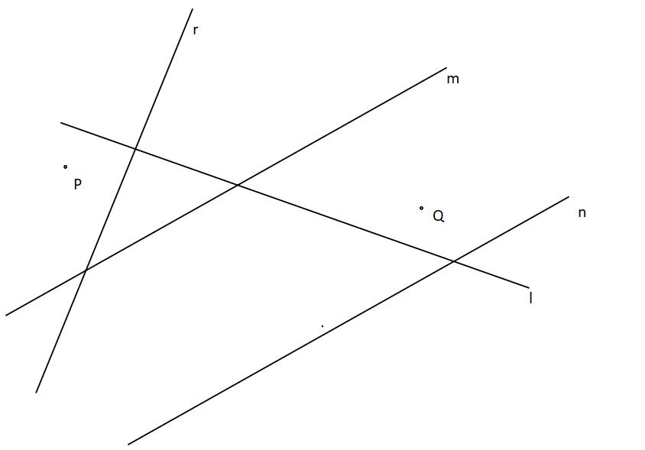

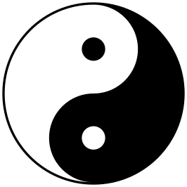
Opdracht 2
- Teken een cirkel met middelpunt M en een diameter van 5 cm.
- Teken een tweede cirkel met middelpunt N en een straal van 3 cm.
- Welke cirkel is groter?
- Teken een cirkel met een diameter van 8 cm.
- Teken vervolgens het yin en yang symbool na. Zie het voorbeeld:

Opdracht 3
- Teken een rechthoek ABCD met zijden van 3 en 6 cm.
- Teken de diagonalen, let op! Er kunnen meerdere diagonalen zijn.
- Punt P ligt precies op het midden van AC. Teken punt P
- Punt P is het midden van een cirkel. De rand van de cirkel gaat precies door punt A. Teken deze cirkel
- Door welke punten gaat deze cirkel nog meer?

Opdracht 4
- Construeer driehoek PQR. PQ = 3 cm, PR = 3 cm en QR = 3 cm.
- Hoe heet deze driehoek?
- Construeer driehoek XYZ. XY = 3 cm, XZ = 4 cm en YZ = 5 cm.
- Hoe heet deze driehoek?
- Construeer driehoek KLM. KL = 6 cm, KM = 3 cm en LM = 6 cm.
- Hoe heet deze driehoek?

Opdracht 5
- Construeer driehoek DEF. DE is 5 cm, hoek D is een rechte hoek en DF = 6 cm.
- Hoe heet deze driehoek?
- Construeer driehoek GHI. GH = 3 cm, GI = 3 cm en HI = 7 cm.
- Waarom lukt het niet om driehoek GHI te tekenen?

Opdracht 6
Teken het figuur hieronder na:
